**Итоги школьного этапа Всероссийской олимпиады школьников 2021-2022 учебного года**

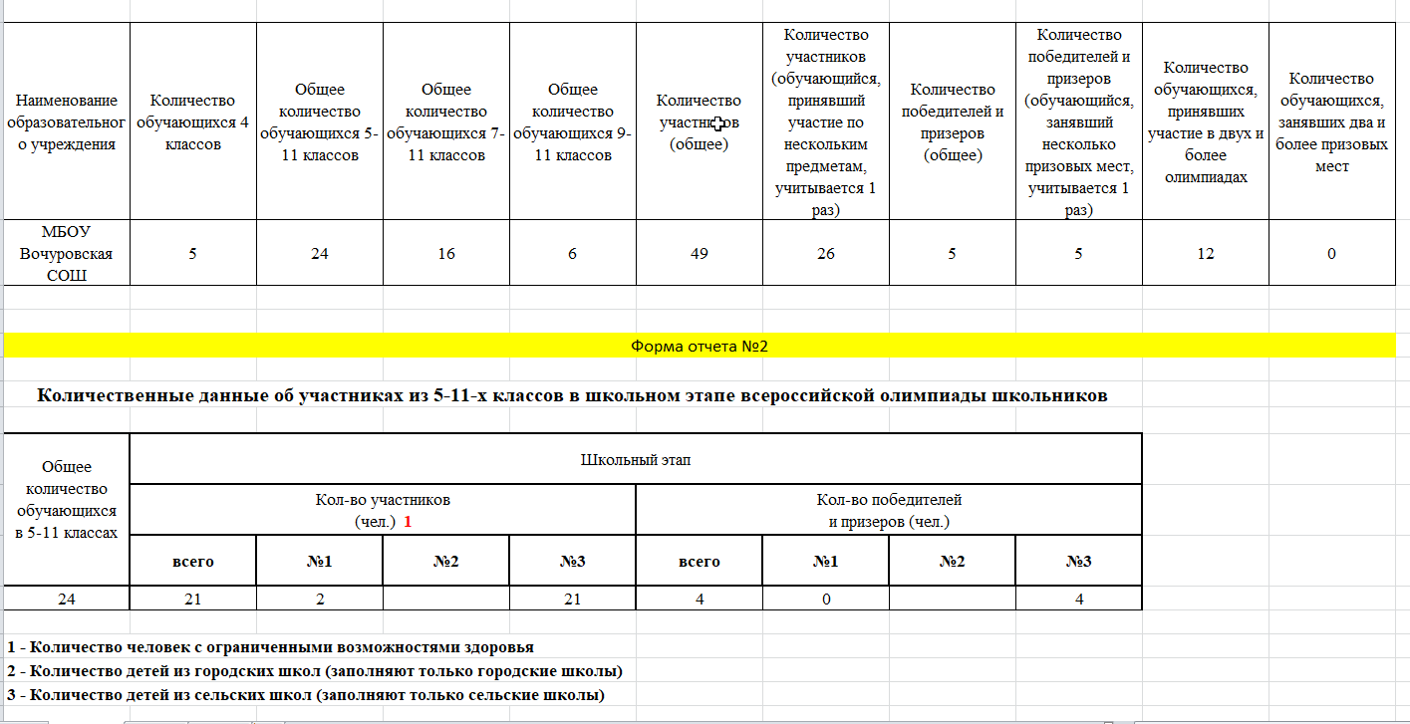

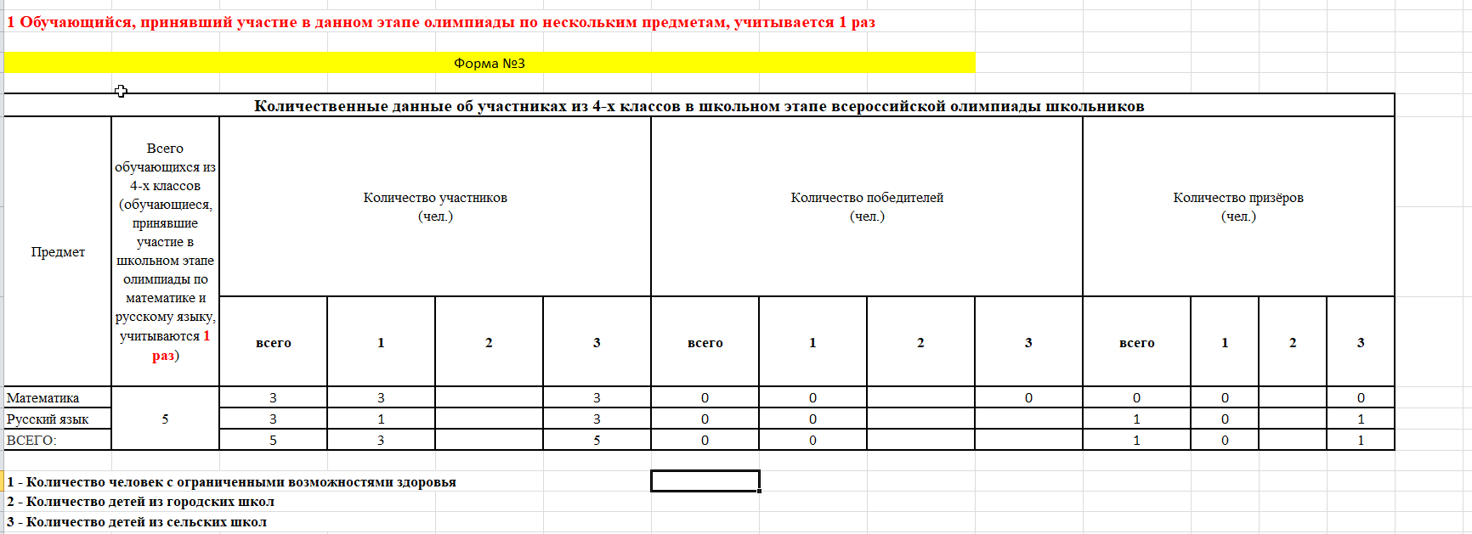

Результаты олимпиады:

|  |  |  |  |  |  |  |  |
| --- | --- | --- | --- | --- | --- | --- | --- |
| **Предмет** | **Количество участников 4 классов** | **Количество победителей 4 классов** | **Количество призеров 4 классов** | **Количество участников 4-11 классов** | **Количество победителей 4-11 классов** | **Количество призеров**  **4-11 классов** | **Количество победителей и призеров** |
| Английский |  |  |  | 1 | 0 | 0 | 0 |
| Астрономия |  |  |  | 0 | 0 | 0 | 0 |
| **Биология** |  |  |  | 5 | 0 | 0 | 0 |
| География |  |  |  | 5 | 0 | 0 | 0 |
| Информатика |  |  |  | 1 | 0 | 0 | 0 |
| История |  |  |  | 2 | 0 | 0 | 0 |
| МХК |  |  |  | 0 | 0 | 0 | 0 |
| Литература |  |  |  | 2 | 0 | 0 | 0 |
| **Математика** | 3 | 0 | 0 | 9 | 0 | 0 | 0 |
| Немецкий |  |  |  | 0 | 0 | 0 | 0 |
| ОБЖ |  |  |  | 1 | 0 | 0 | 0 |
| Обществознание |  |  |  | 5 | 0 | 2 | 2 |
| Право |  |  |  | 0 | 0 | 0 | 0 |
| **Русский** | 3 | 0 | 1 | 9 | 0 | 2 | 2 |
| Технология |  |  |  | 3 | 0 | 1 | 1 |
| Физика |  |  |  | 5 | 0 | 0 | 0 |
| Физическая культ. |  |  |  | 1 | 0 | 0 | 0 |
| Французский |  |  |  | 0 | 0 | 0 | 0 |
| Химия |  |  |  | 0 | 0 | 0 | 0 |
| Экология |  |  |  | 0 | 0 | 0 | 0 |
| Экономика |  |  |  | 0 | 0 | 0 | 0 |
| ИТОГО | **6** | **0** | **1** | **49** | **0** | **5** | **5** |

На основании итогов школьного этапа Всероссийской олимпиады школьников считать призерами школьного этапа олимпиады, учащихся, выполнивших 44% и более работы

|  |  |  |  |  |
| --- | --- | --- | --- | --- |
| Предмет | Класс | ФИО учащихся призеров на школьном этапе | Статус (победитель, призер) | ФИО учителя |
| Технология | 5 | Кисель Яна | Призер | Кузина А.В. |
| Обществознание | 9 | Ельникова Ярославна | Призер | Шуваева Е.А.  Шуваева Е.А. |
| 8 | Карандашева Анна | Призер |
| Русский язык | 4 | Сперанская Варвара | Призер | Пестрякова Т.Б |
| 6 | Гвоздев Евгений | Призер | Бычина Т.К. |